爆眼女没“爆眼”，却曝出了乱港派的5个阴谋

原创 有里儿有面 [有理儿有面](javascript:void(0);)

**有理儿有面**

微信号 youli-youmian

功能介绍 你说是不是

2021-05-25[原文](https://mp.weixin.qq.com/s?__biz=Mzg3MjEyMTYyNg==&mid=2247530837&idx=1&sn=d8fe3824f3ca7e9858c2855c090ed47a&chksm=cef62d20f981a43635ad2fefcd5c41fbbaa5c281807b1f7885e4ee483e07d3ea6015465cc9aa&scene=27#wechat_redirect&cpage=37) 发表于

收录于合集





**全文共3890字，图片16张，视频1段，预计阅读时间为10分钟。**

**文章首发于“有理儿有面”（youli-youmian），欢迎大家在朋友圈和微信群转发。**

**公众号及其他平台转载请在后台留言。**



▼

有关注香港新闻的小伙伴，都会记得2019年乱港派曾表演过爆眼女的一幕丑剧，借此，在当时黑暴肆虐的香港，掀起一股反中乱港的浪潮。

据港媒东网新闻今日（5月24日）报道，爆眼女于去年9月30日由香港国际机场赴台湾，当时数名亲友前来送行。据公布视频可见，爆眼女当日身穿白色上衣及浅色裙，精神饱满，背着一个背囊及一个斜背袋，期间一度脱下口罩，露出其样貌，身旁的朋友围着她有讲有笑。

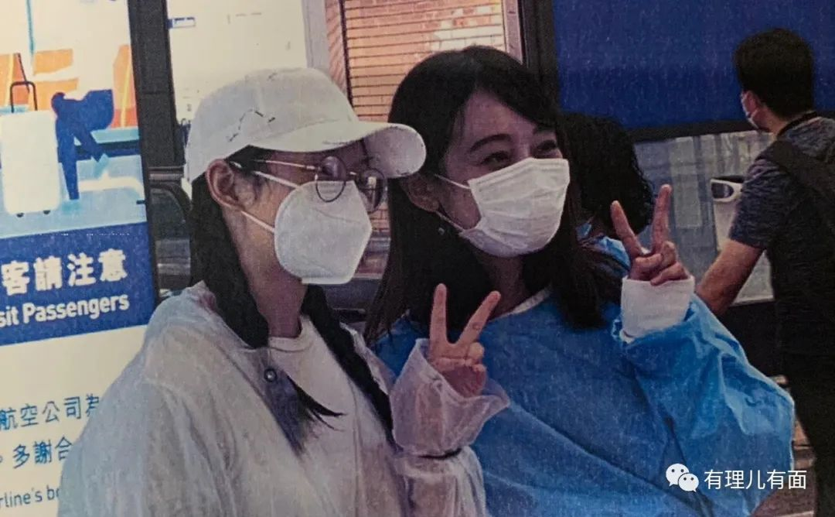

另一张照片则看到她进入机场禁区之后，与朋友身穿防护衣及戴上口罩，在离港航班显示屏旁展示“V字”胜利手势，面露笑容及瞇起双眼合照留念。另外有些相片则显示她低头玩手机，轻拨秀发。

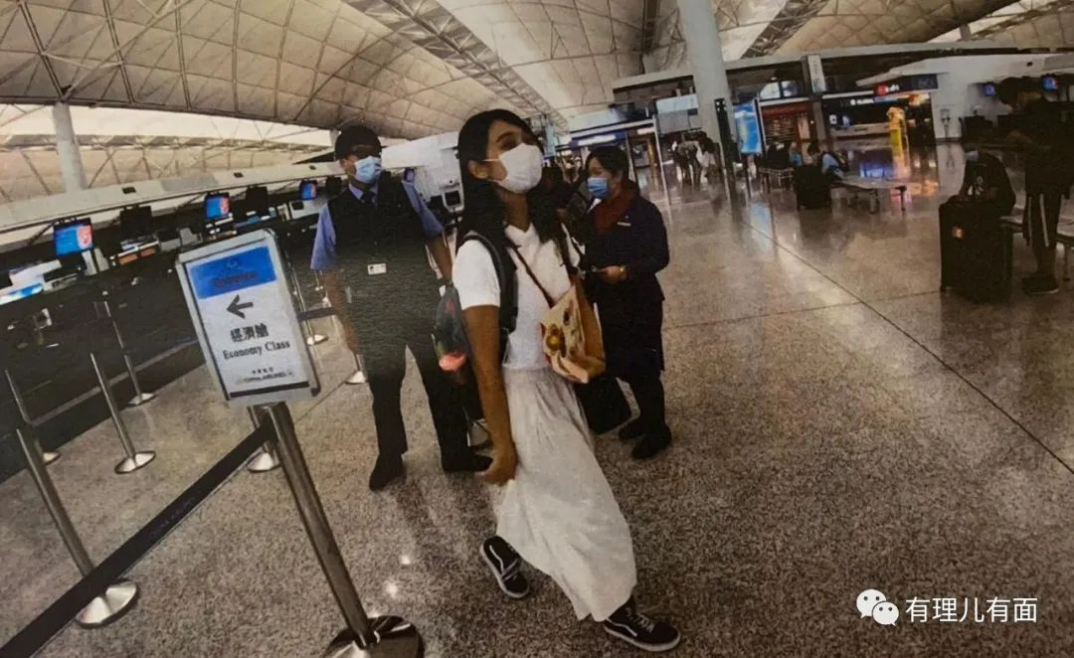

综合多张不同角度拍摄的照片可见，她的双目明亮有神，精神及健康状况俱佳。

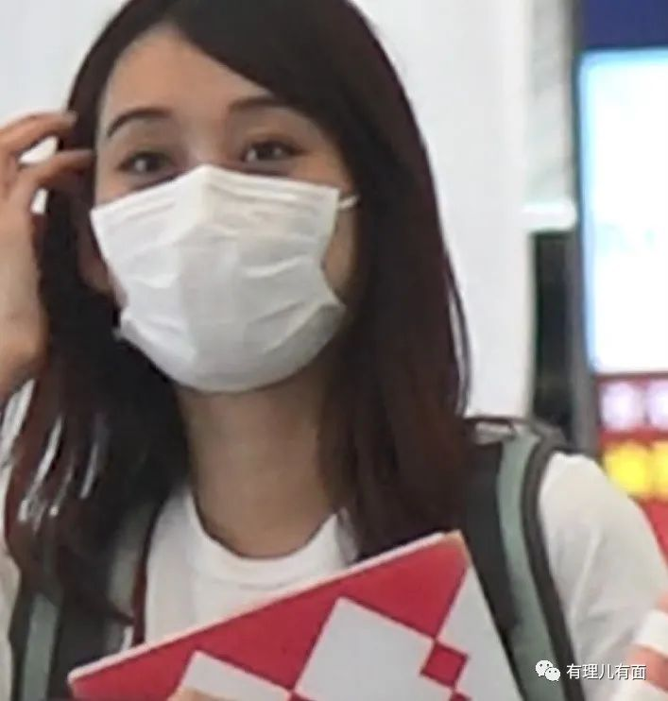

就是这么一个活蹦乱跳，还有精力能逃往台湾的女子，在当年却被境内外乱港势力，包装成一颗港毒炮弹，勾结内外势力，用来攻击特区政府，甚至还直接引发了环球时报记者付国豪遇袭一案。

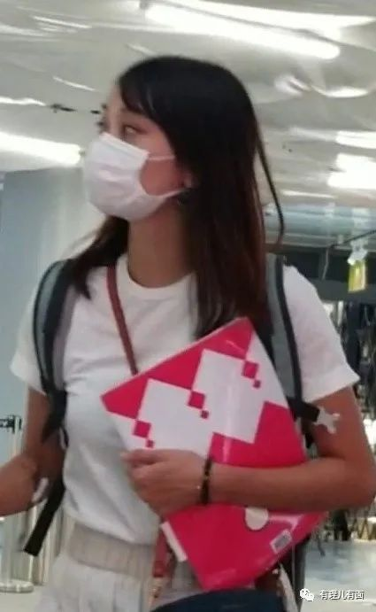

现在，让我们一起来回望那段黑暴岁月。

**爆眼女事件背景**

2019年8月11日，大批黑暴聚集在深水埗及港岛东进行大游行，之后迅速演变成快闪堵路及纵火行动，遍及港岛及九龙多区。

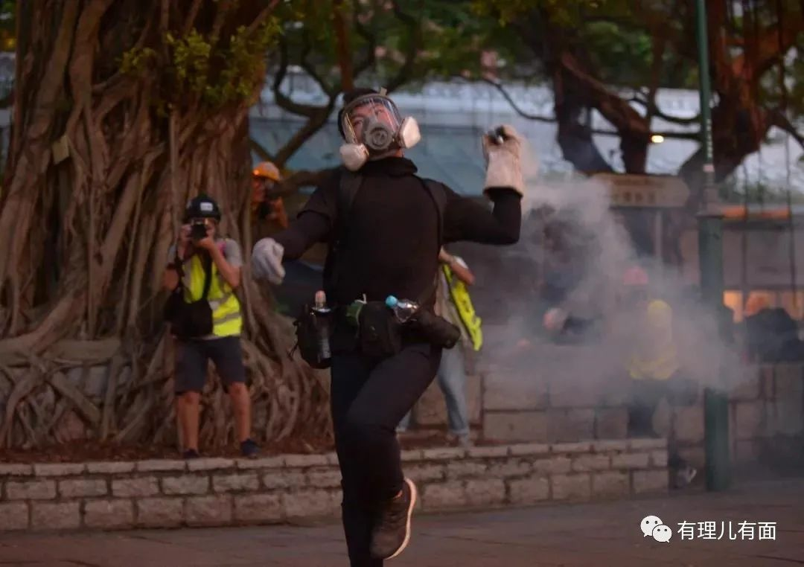

当晚约19时，黑衣人在背后势力的指挥下，前往尖沙咀一带堵路纵火、袭击路人及破坏店铺。暴徒更一度围攻尖沙咀警署并向警署内投掷易燃烧弹。警方被迫使用最低武力驱逐黑暴，当时网络上迅速传播一名自称于现场担任义务急救员的黑衣女子（即爆眼女）右眼受伤。所有乱港媒体、网络论坛立即断言爆眼女是被警方发射的布袋弹打穿眼罩导致右眼失明，更在网上大肆散布爆眼女的现场伤情、以及眼罩内夹有布袋弹残骸的摆拍照片。

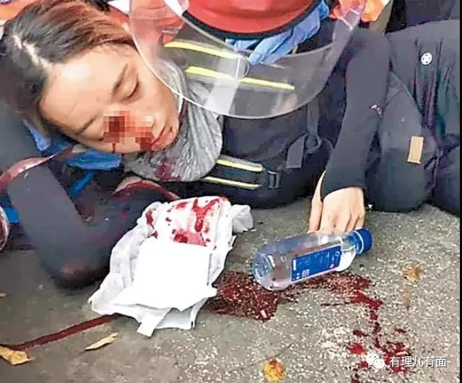

事件随后迅速发酵，乱港派以“还眼”为口号极力炒作事件、煽动仇警情绪，发起多场所谓“黑警还眼”集会、鼓吹“以暴易暴”，以此壮大港毒黑暴声势。

8月12日至14日，大量黑暴前往香港国际机场参与所谓“百万人塞爆机场”的声援爆眼女集会。有人在社交网站发起上传个人单手遮眼照片的活动，令事件不断升温。乱港派利用爆眼女事件，在未审先判的条件下将责任归咎于香港警队，并迅速煽动仇警情绪、削弱警方执法的正当性。连日集会瘫痪机场运作，导致数以千计的航班被取消，香港市民的生活、企业的经营活动受到严重影响。

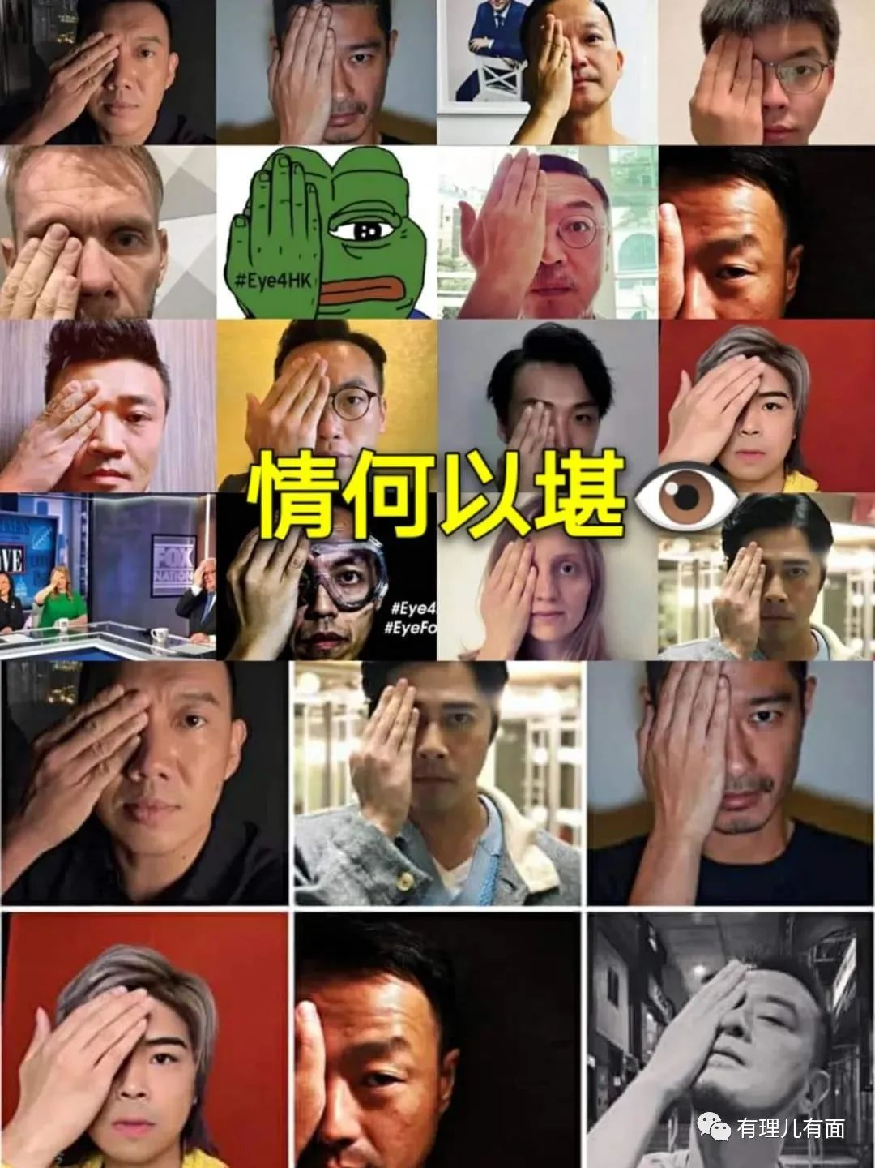

集会期间，《环球时报》记者付国豪在机场内被大批黑暴分子囚禁及殴打，事件严重影响香港的国际形象、重挫香港旅游业。

爆眼事件发生后，爆眼女本人一直未就事件报警或在公开场合露面，仅于黑暴组织的所谓的“民间记者会”中以录像片段发言，期间戴上口罩及眼睛掩藏身份，以读稿方式攻击“警暴”，并未说明伤情及受伤原因。

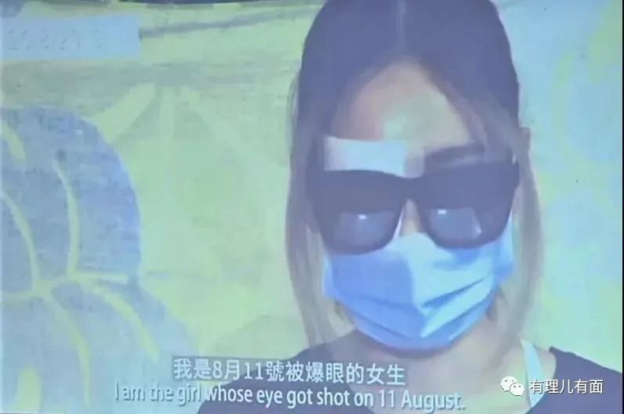

虽然爆眼女一直刻意抹黑警队，却并未走正常司法程序。为查清真相，香港警方主动申请法庭手令以取得其医疗报告。但爆眼女不满警方做法，认为警方未向其本人提供手令内容便取其报告，是无视其私隐、侵犯其诉讼权利。其后爆眼女以代号“K”入禀高等法院提请司法复核被拒，又不服裁决上诉，最终上诉庭驳回其上诉并判令其支付警方讼费。

**爆眼女事件的5个阴谋！**

回看爆眼女事件，可以知道她只是一个街头炮灰级黑暴。按照颜色革命的教程，本来是要死几个炮灰来借此炒作的。可惜在嘴炮最强的乱港派手上，只找到了这个爆眼女。虽然这个所谓的伤有些子虚乌有，但好歹也能炒一炒。从爆眼女的伤情结合当时的环境、事后其隐瞒身份、以及乱港派最终的处理方式来看，能清晰地印证乱港派当初利用爆眼女事件引发大规模反政府示威活动，但最后见势不妙，又企图逐步淡化事件的险恶用心。

回溯爆眼女事件，暴露出了乱港派的五大阴谋：

**阴谋一：伪造护目镜照片引发仇警**

爆眼女为警方布袋弹所伤，源于网上一张显示爆眼女的护目镜上横插着一枚疑似布袋弹残骸的照片。该照片据称是于当晚19时29分由一名香港恒升大学编委会郑姓学生拍摄，该人声称“子弹打穿眼罩，摄在眼罩中间”。这也是后来乱港派攻击“警暴”的所谓“铁证”。不过香港有线新闻记者约19时30分到案发现场巴士站拍摄时，从另一角度拍摄却看不到眼罩上有布袋弹残骸。

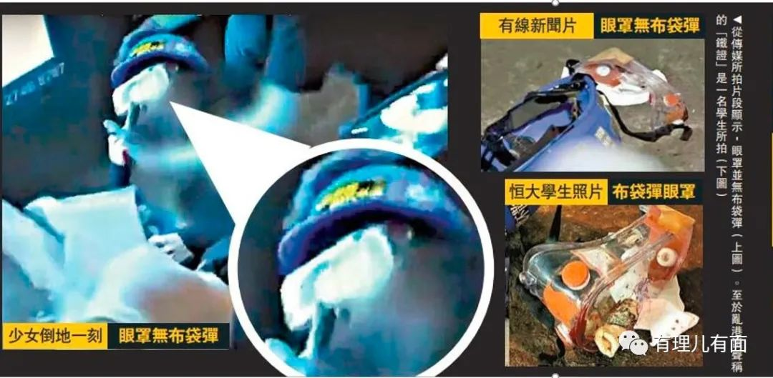

由于护目镜上横插着一枚布袋弹残骸是案中关键，为何只有一名所谓的学生记者拍摄到照片，而其他在场的主流新闻记者竟均未能拍到如此重要的证据？

此外，当时负责为爆眼女作初步治疗的所谓义务急救员至今未公开说明当时是否看见爆眼女的护目镜上有布袋弹残骸，而新闻影片亦清晰可见爆眼女当时的护目镜上没有任何异物。

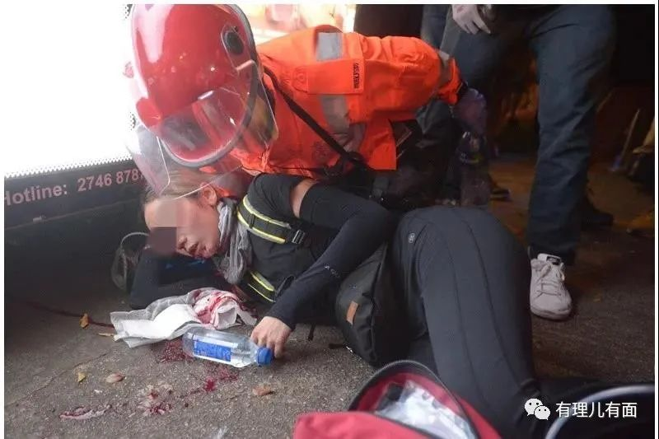

“学生记者”是什么人？大家都知道只是穿着记者马甲的黑暴。而在事件发生后，该名黑暴有高度的“新闻敏感性”，知道利用女子受伤可以有效的攻击警方，于是在现场的护目镜上动手脚，伪造了这张后来被广为传播的照片。

可以说，这位“学生记者”深得BBC、CNN造假真传，留在香港可惜了，快奔向你的英国粑粑吧。

**阴谋二：污蔑警方从不可能的角度造成爆眼女受伤**

根据资深刑侦专家分析，一是布袋弹不可能由尖沙咀警署内部发射，因为爆眼女与警署之间有一块2米多高的公交车广告牌。除非子弹能够转弯，否则不可能绕过广告牌击中爆眼女。二是布袋弹弹头非常钝，要贯穿眼罩十分困难，且爆眼女的眼罩除贯穿洞口外，其他部分竟无明显裂痕。三是若是持枪于近距离发射，现场附近充斥大量记者，不可能没人拍摄到；若是远距离发射，布袋弹的威力又难以穿透眼罩。

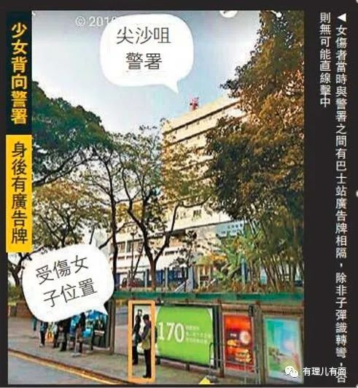

对于这些疑问，网友也分析了，认为爆眼女的右眼受伤是自己造成，因为她当时企图用丫叉向警署发射钢珠，但钢珠意外击中巴士站广告牌而反弹飞向自己。

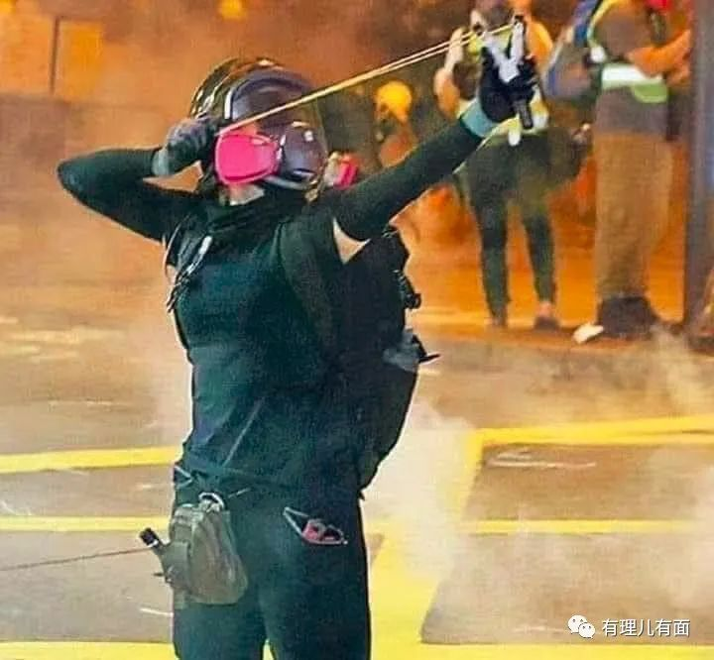

但是真相是什么都不重要，在那些乱港派把持着舆论的日子里，他们不要真相、不要科学、不要道德，只要破坏和污蔑，死死认定爆眼女就是警署里发射的布袋弹所伤。

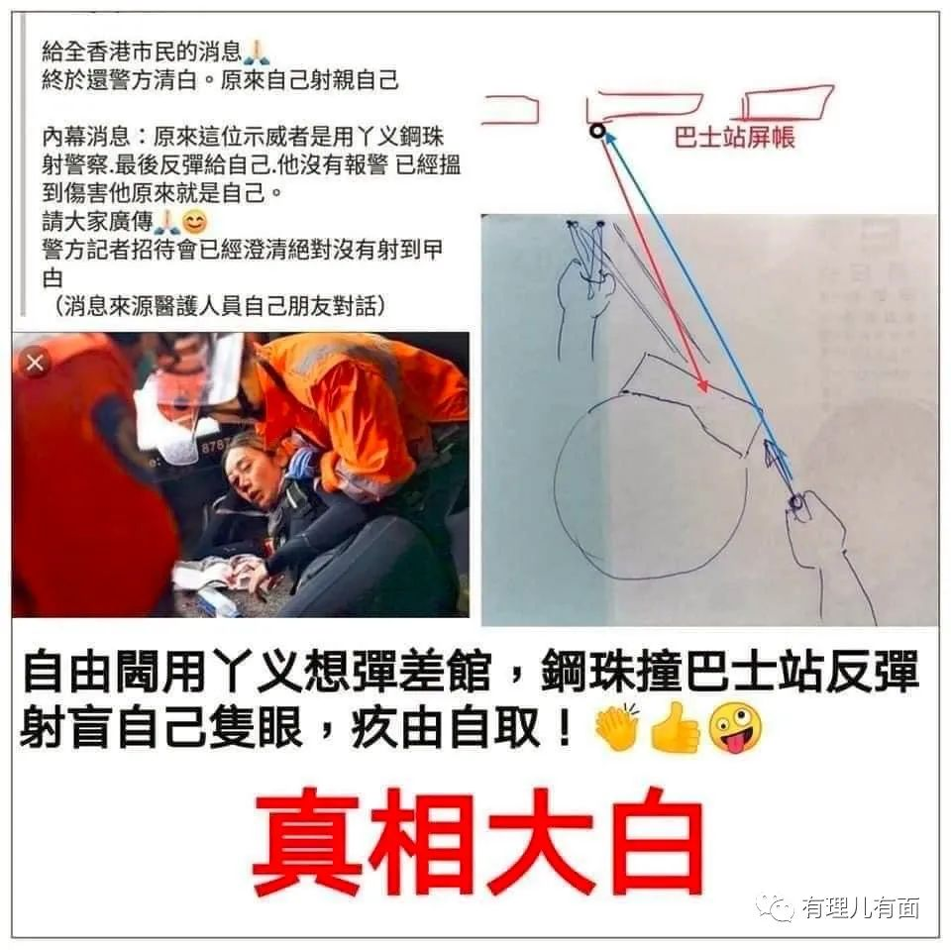

**阴谋三：爆眼女提请司法复核，力阻警方取得其医疗报告**

爆眼女的医疗报告是寻求事件真相的关键，直接证明爆眼女右眼受伤的成因。但爆眼女不但拒绝报警，更入禀高院提请司法复核，指责警方未向其提供手令内容便取得其医疗报告，侵犯其私隐及诉讼权利。

相比之下，2020年10月3日，身份为中五学生的黑暴曾志建在荃湾参与非法集结时中枪，在不足2小时内，网上已流出曾志建的情况，包括胸肺X光照片及马嘉烈医院急症室实时报导其病况。若爆眼女的医疗报告能证明是布袋弹造成的伤害，乱港派早已拿来大做文章。而其为何至今不愿公开医疗报告，甚至千方百计阻挠警方调查真相，原因显而易见。

2021年4月21日，爆眼女的司法复核被高院上诉庭驳回。判词更指出她就算没有手令副本，亦能针对其医疗报告的私隐权展开诉讼，申请司法复核或禁制令。爆眼女提请司法复核的真实目的，是图谋通过诉讼途径阻止警方取得其医疗报告等相关资料，为乱港派制定应对策略争取时间，减少社会公众对爆眼女案的舆论压力。

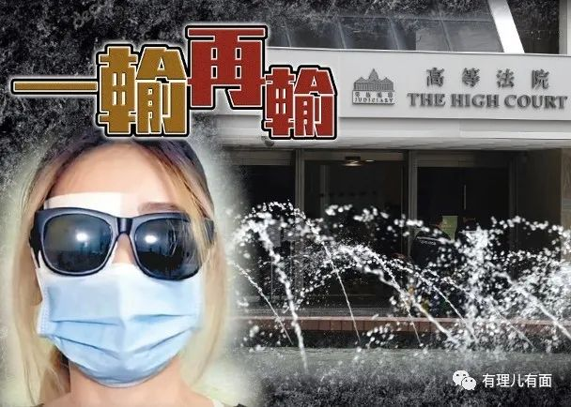

**阴谋四：大律师公会主席夏博义亲自下场，用司法影响力图颠倒黑白！**

爆眼女为阻挠警方取得其医疗报告提出司法复核，当中为其处理有关诉讼的是大律师公会主席夏博义。回顾夏博义的政治背景及支持黑暴言论，他一直被外界认为是乱港派在法律界的重要支持者。例如他从一接任大律师公会主席就声称要修改港区国安法，其言论严重不符合大律师公会职能，受到各界批评。此外，夏博义还担任被控违反港区国安法，涉嫌煽动他人分裂国家罪的马俊文的代表律师，公然为“港独”分子护航。

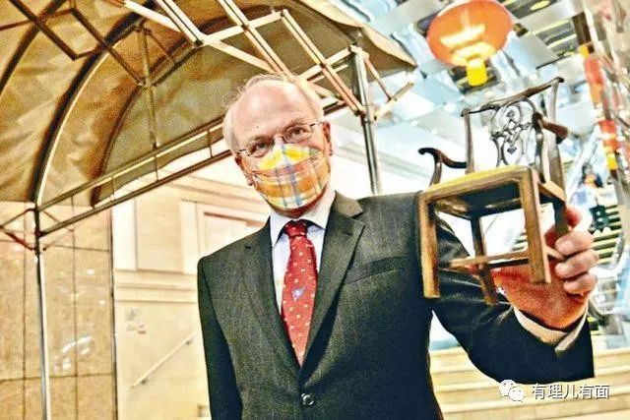

乱港派在明知毫无胜算之下，背后大佬仍安排夏博义这类重量级、代表性的乱港派大律师亲自处理爆眼女司法复核案件，足见乱港派对此案的重视。其后确实利用司法影响力，滥用司法程序阻挠警方调取医疗报告，试图掩盖事件真相、减轻乱港派压力。

乱港派早知爆眼女的眼伤不是警方造成，因此爆眼女一直缺席有关聆讯，改由代表律师出庭，目的就是逃避公众质疑，令真相不能公开。

**阴谋五：全力为爆眼女隐瞒身份**

由始至今，爆眼女只曾于乱港派主导的所谓“民间记者会”中以录像片段发言，期间戴上口罩及眼睛掩藏身份，以读稿方式攻击“警暴”，但从未说明伤情状况及受伤原因由于爆眼女在影片中始终不公开其真实身份及姓名，影片中的女子是否为爆眼女本人亦引发外界质疑。此后，爆眼女更以代号“K”匿名入禀提请司法复核组织警方调查。若爆眼女真是受害者，为何一直隐瞒身份、不敢向公众交代受伤经过，而令事件充满谜团？

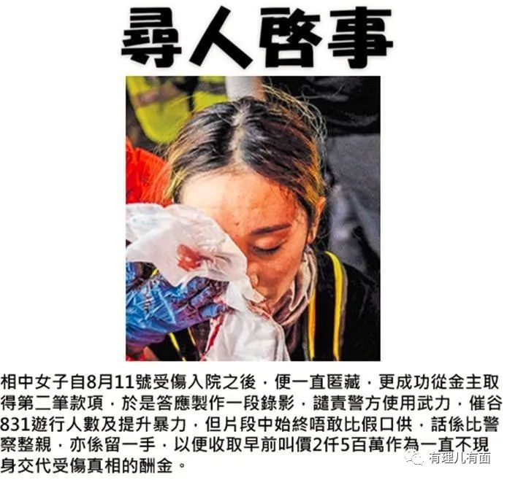

与爆眼女形成鲜明对比的是另一个“爆眼老师”杨子俊,及曾在西湾河因企图抢劫警枪而中枪的周柏均。他们出现后，乱港派立即携伤者向警方投诉、举行记者会、接受传媒访问，大肆炒作、铺天盖地进行抹黑宣传。

而在爆眼女事件中，其本人并未提出任何投诉，乱港派除举办一次所谓的“民间记者会”外，至今未进行任何有关声援活动或传媒访问，其原因就是爆眼女已成为乱港派的负资产。

这就明白了，为爆眼女隐瞒身份，是因为爆眼女在乱港派眼中已无利用价值。在香港这个不大的社会中，爆眼女身份一旦曝光，就能被发现其根本没有“爆眼”，谎言也不攻自破。当时大肆利用爆眼女炒作的乱港派，为了维护自己的谎言，只能用更多谎言来维持。

纵观爆眼女事件，反对派起初如获至宝，迅速利用事件对警队进行抹黑、煽动群众参与所谓“黑警还眼”非法集会。其后随着事件发展，反对派眼见爆眼女骗局破绽重重，这一弥天大谎再也难以圆下去，故运作手法便逐步由攻转守，包括低调掩盖爆眼女身份、派出大律师公会主席夏博义为其提请司法复核、不安排爆眼女接受采访或向警方投诉。以上手法均可见乱港派已视爆眼女事件为负资产，以各种手段拖延调查进展、掩盖事实真相。

总而言之，爆眼女事件充分证明了乱港派政治手段的卑鄙无耻，也告诉所有人：谎言终归是谎言，终有被戳破的一天！

附：东网新闻报道视频

**图片来自网络**





**关注公众号：**

**有理儿有面**

**理   性｜   揭   秘｜   探   讨**







有里儿有面

**微信扫一扫赞赏作者** **赞赏**

已喜欢，对作者说句悄悄话

取消

**发送给作者**

**发送**

最多40字，当前共字

 人赞赏

上一页 1/3 下一页

长按二维码向我转账

受苹果公司新规定影响，微信 iOS 版的赞赏功能被关闭，可通过二维码转账支持公众号。

### 精选留言

用户设置不下载评论